**VYFAKTURUJ**

* Po přihlášení do aplikace klikni v levém navigačním menu na symbol kolečka s možnostmi “Nastavení”, v sekci “Faktury” vyber možnost “Číselné řady”, jako typ dokladu vyber “Faktura” a dostaneš se na tuto obrazovku:

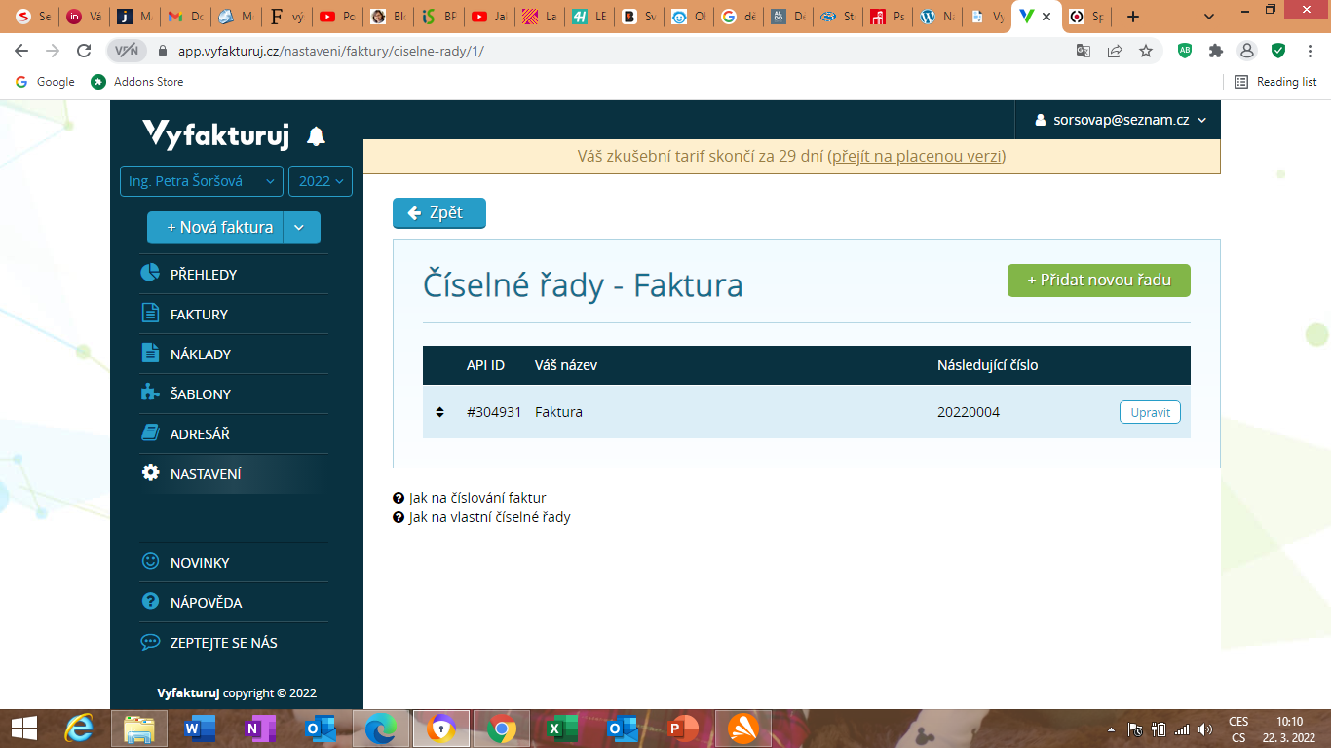

* Můžeš upravit již existující číselnou řadu:

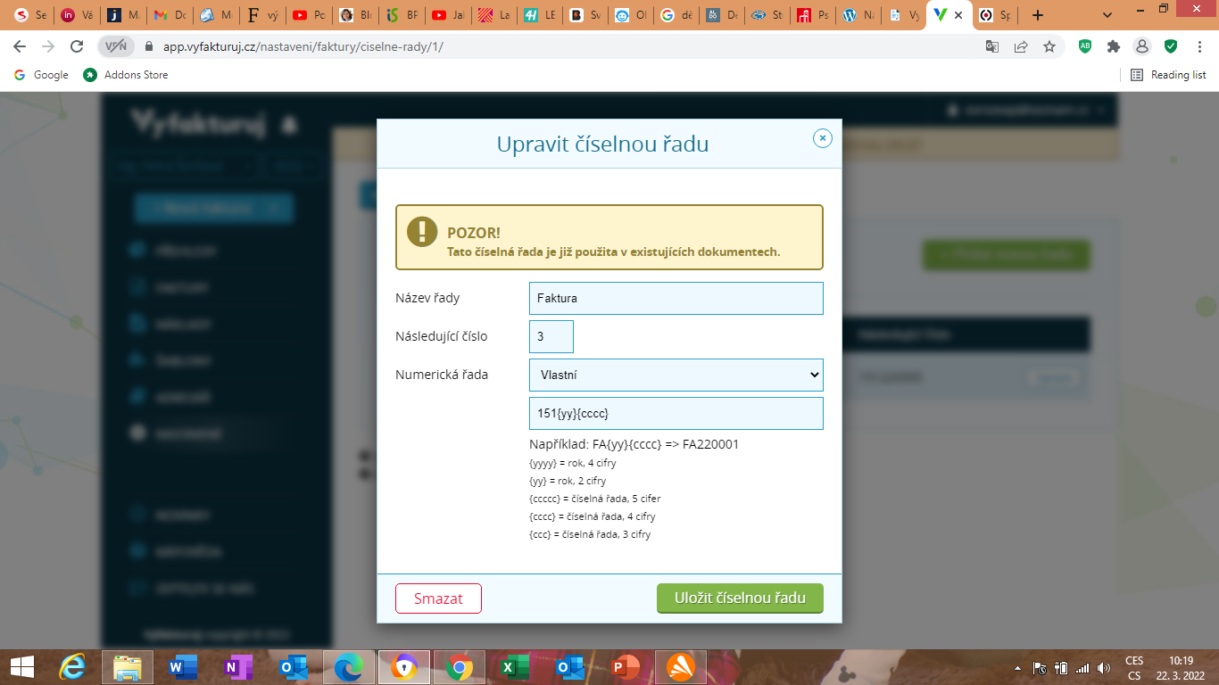

* v poli “Numerická řada“ zvol možnost “Vlastní“ a vepiš na začátek tvé nové ID, formát roku je potřeba zkrátit pouze na {yy} - nutné kvůli variabilnímu symbolu, jehož max. délka je 10 znaků/číslic. Číslo dokladu můžeš také zkrátit na {cc} nebo ponechat {cccc}, údaje v ostatních polích není třeba měnit, poté dej “Uložit číselnout řadu”.
* založ novou fakturu a zkontroluj si, že číslo faktury a variabilní symbol již obsahuje na začátku tvé nové ID.
* Můžeš také přidat novou číselnou řadu (označit si ji např. jako Growell):

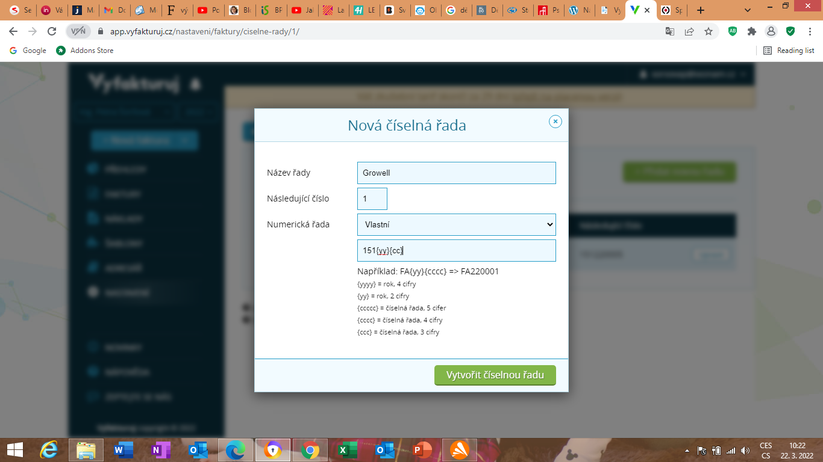

* v poli “Numerická řada“ zvol opět možnost „Vlastní“ a vepiš na začátek tvé nové ID, formát roku je potřeba zkrátit pouze na {yy} - nutné kvůli variabilnímu symbolu, jehož max. délka je 10 znaků/číslic. Číslo dokladu můžeš také zkrátit na {cc} nebo ponechat {cccc}, údaje v ostatních polích není třeba měnit, poté dej “Vytvořit číselnout řadu”.
* založ novou fakturu a zkontroluj si, že číslo faktury a variabilní symbol již obsahuje na začátku tvé nové ID

Pozn.: pokud jsi vytvořil novou číselnou řadu, je potřeba tuto novou řadu zvolit v drop-down menu “Číslo dokumentu” při zakládání nové faktury:

